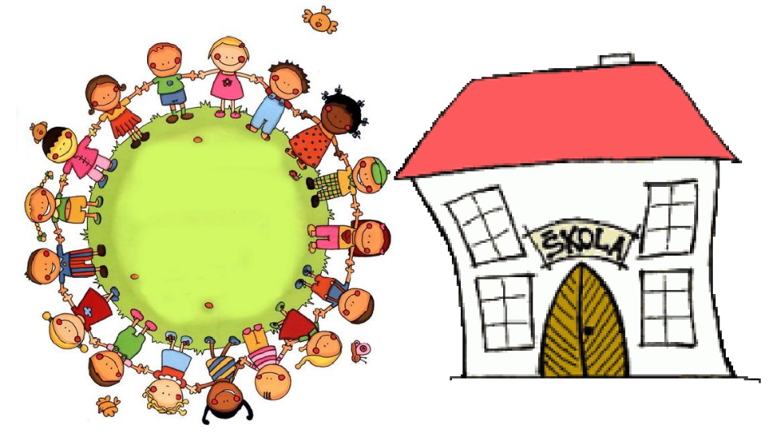

VÝROČNÍ ZPRÁVA

MŠ TŘEBENICE

ŠKOLNÍ ROK

2023/2024

Mateřská škola Třebenice je malá venkovská škola s kapacitou 20 dětí.
Navýšení kapacity pro školní rok 2023/2024 na 22 dětí.
V tomto školním roce byli pracovníky mateřské školy:
Petra Píšová DiS. – ředitelka praxe 14 let, z toho 6 let v MŠ Třebenice
Lucie Hortová – učitelka a školní asistent praxe 10 let, z toho roky 4 roky v MŠ Třebenice
Natálie Píšová – učitelka, 1 rokem v MŠ Třebenice
Naděžda Filipcová – školnice + POP praxe 5 let v MŠ Třebenice

Ve školní roce 2023/2024 bylo zapsáno 22 dětí. Z Třebenice, Plešic, Chroustova, Stropešína, Valče a Slaviček.
Mateřskou školu navštěvovalo 7 dětí předškolního věku, 15 dětí ve věku 3 – 5 let. V tomto školním roce jsem se jako ředitelka opět snažila dětem zajistit při výchově a vzdělávání takové činnosti, které odpovídaly věkovým a individuálním potřebám dětí. Paní učitelka Lucie Hortová má velmi hezký vztah k dětem, přistupuje k dětem individuálně a respektuje jejich potřeby, dostatečně děti motivuje, nechává dětem prostor k vlastnímu vyjádření a fantazii.
Paní školnice a kuchařka Naděžda Filipcová je důležitou součástí naší mateřské školy, děti na paní Naďu velice kladně reagují, mají k ní důvěru, zajišťuje dětem dobrou a vyváženou stravu a každodenní péči, i co se týče úklidu a bezpečnosti v naší MŠ.

Tento školní 2023/2024 rok jsme v mateřské škole vypracovali nový ŠVP. Název ŠVP je „ Putujeme s krtečkem po celý rok“. Při zpracování jsme vycházeli z běžného života, tradic a celoročního období. Při práci s dětmi využíváme individuální přístup, respektujeme věkové i individuální zvláštnosti. Snažíme se předvídat reakce dětí. Na práci se pečlivě připravujeme a svými nápady obohacujeme náš ŠVP.
Máme otevřený operační program OPJAK a MAPE IV.

V průběhu roku jsme pořídili do MŠ – kancelářské žídle- třída, ředitelna. Skříň do chodby u tělocvičny na cvičení -provozní peníze. Didaktické pomůcky- zábavné učení: Quaki, doplňte obrázky, mozaikový stůl, go pop presto- OPJAK. Krokodýl dřevěná hra, početní hra- Ježek, magický trojúhelník, motorická deska, geometrický set, tanbram- logická hra, šněrovací knoflíky, geometrické tvary, -vánoční příběhy knihy- ONIV.
Společné šroubování, marbelino, nové nůžky pro děti, nůžky pro učitelky na různé materiály, pohybový set- rychlost + rovnováha - OPJAK.
Nástěnná feromagnetická deska 2x – pro děti na plnění týdeních úkolů. -provozní peníze.

AKCE PRO RODIČE

AKCE PRO DĚTI A RODIČE
Název akce: | .Termín:
SCHŮZKA RODIČŮ | Září
DRAKIÁDA | Září
VYSTOUPENÍ ŽONGLÉR | Říjen
PODZIMNÍ TVOŘENÍ S PÍ. DUŠOVSKOU | Říjen
KLINICKÝ LOGOPED- PÍ CHLOUPKOVÁ | Říjen
VÁNOČNÍ TVOŘENÍ – KERAMIKA PÍ. ČAŇKOVÁ | Listopad
HUDEBNÍ VYSTOUPENÍ PÍ.VOJKŮVKA | Listopad
VÁNOČNÍ FOCENÍ | Listopad
ROZSVĚCOVÁNÍ VÁNOČNÍHO STROMU | Prosinec
MIKULÁŠ V MŠ | Prosinec
DIVADLO ÚSMĚV | Prosinec
JEŽÍŠEK V MŠ | Prosinec
HUDEBNÍ VYSTOUPENÍ VOJKŮVKA | Prosinec
INFOCENTRUM DUKOVANY | Únor
KARNEVAL V MŠ | Únor
DIVADLO | Únor
ZVÍŘÁTKA V MŠ | Březen
HVĚZDÁRNA TŘEBÍČ | Březen
ZŠ VALEČ- PŘEDŠKOLÁCI | Březen
JARNÍ TVOŘENÍ PÍ. DUŠOVSKÁ | Březen
KONZULTAČNÍ HODINY | Březen
DIVADLO- MALÁ ČARODĚJNICE | Březen
VYSTOUPENÍ NA KSRNEVALU V KUTUR. DOMĚ | Březen
ČISTÁ VYSOČINA | Duben
PRIMA VIZUS | Duben
ČARODĚJNICKÝ DEN V MŠ | Duben
BIOFARMA RATIBOŘICE | Květen
VÍTÁNÍ OBČÁNKŮ | Květen
INOVATIVNÍ VZDĚLÁVÁNÍ PRO DĚTI – ROZVÍJENÍ HRUBÉ A JEMNÉ MOTORIKY | Květen
FOCENÍ V MŠ | Červen
DIVADLO PRINC BAJAJA | Červen
ZAHRADNÍ SLAVNOST PASOVÁNÍ PŘEDŠKOLÁKŮ | Červen

Společné šroubování, marbelino, nové nůžky pro děti, nůžky pro učitelky na různé materiály, pohybový set- rychlost + rovnováha - OPJAK.
Nástěnná feromagnetická deska 2x – pro děti na plnění týdeních úkolů. -provozní peníze.

Absolvovali jsme webinář pro ředitelku, učitelky a POP pracovnici – školení hygienického minima.

Petra Píšová DiS. | Lucie Hortová
Podávání léků a léčivých přípravků včetně speciální stravy dětem v MŠ | Školení hygienického minima a systému HACCp
Školení hygienického minima a systému HACCP | Adaptace na MŠ
Pracovní doba ve školách a školských zařízení | Jak inovovat školní vzdělávací program
Pracovní podmínky pedagogických pracovníků | Proč roste agresivita u dětí
Efektivní práce s datovou schránkou škol
Finanční řízení škol + PHmax
Jak efektivně komunikovat s rodiči ve škole

Dne 28.8.2022 proběhlo školení BOZP. V průběhu roku proběhla kontrola na úseku BOZP a PO s panem Šalbabou. Nebyly zjištěny žádné nedostatky.
V září revize akumulačního topení v MŠ. Listopad revize elektrického zařízení.
Dále proběhla revize hřiště a tělocvičny. Veřejnosprávní kontrola zřizovatele,
kontrola hasicích přístrojů, revize prodlužovacích přívodů a spotřebičů, servis kanalizačních systémů.

Závěrem bych ráda uvedla, že naším cílem je vytvářet příjemné pracovní prostředí a pohodovou atmosféru pro děti i rodiče. Prohlubovat spolupráci s rodiči, zřizovatelem, okolními MŠ a ZŠ, i širší veřejnost a nabízet výhody a možnosti malé mateřské školy.

V Třebenicích dne 30.6.2024 …………………………………………..
Ředitelka MŠ Petra Píšová DiS.

